Professor: Flavio Severiano Lamas de Souza Data:

Aluno(a): ______________________________ Turma: _____

Nota
Valor da Prova

1)Supondo termos um conjunto de dados cuja estrutura seja incrivelmente grande e por isso, demorada de ser copiada de um lugar para o outro. Supondo querermos ordenar esse conjunto de dados segundo algum padrão, ao movermos os dados de um lado para o outro, teríamos uma grande demora, pois obrigatoriamente teríamos que copiar os dados de um lado para o outro. Argumente a veracidade desse texto segundo os conhecimentos de programação em C.

2)Descreva como uma lista simplesmente encadeada, com todas suas funcionalidades 100% perfeitas, deve ser adaptada para funcionar EXCLUSIVAMENTE como uma fila.

3) Suponha que um cliente impute uma sequência misturada de operações na pilha de PUSH e POP. As operações de PUSH colocam os inteiros 0 ate 9 em ordem na pilha; a POP imprime o valor que for desempilhado. Mostre a ordem correta de empilhar e desempilhar para exibir as sequências abaixo (se for possível, se não for, faça o passo a passo mostrando onde está o erro).
a) 3 5 4 6 9 8 7 2 1 0
b) 6 5 8 4 9 3 2 1 0 7

4) Temos um condomínio de 4 apartamentos aonde o dono somente loca um apartamento para um novo locador se o primeiro locador cancelar contrato. Ou seja, se ele locou para 1,2,3,4 ele somente locara pra 5 se o 1 cancelar contrato, da mesma forma somente locara para 6 se o 2 cancelar. Explique qual seria a melhor estrutura a ser feita para atender esse dono e com quais restrições ele deveria ter, supondo ele querer fazer um programa para gerenciar isso.

5)Suponha a seguinte visão da memória abaixo: (Q, R, S e T são variáveis) as celulas são struct cell { int info; struct cell *prox;};
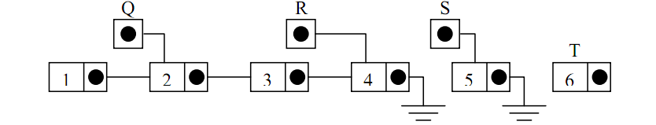
Mostre quais são os comandos que deveriam ser feitos para que ela chegasse na situação abaixo SOMENTE usando as 4 variáveis.
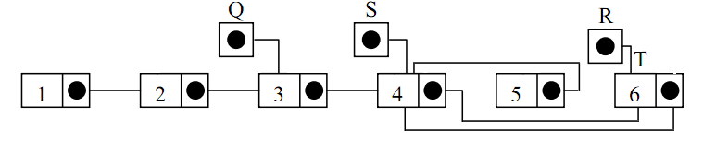

6) Qualquer variável que seja tipo: int *, char *, double *, float *, void * ou <qualquer struct aqui dentro> *, ocupam o SEMPRE a mesma quantidade de espaço de memória. Discuta essa frase falando se ela está certa ou errada além de explicar o porquê disso.

7) Faça uma função que receba 3 strings (A e B e C) e RETORNE [NÃO É PRA IMPRIMIR] uma NOVA quarta string (D) formada pelos caracteres de A e B e C intercalados. Ex.: Se A='123' e B='abcd' e C=’ABCDE’, a resposta deve ser '1aA2bB3cCdDE'.

8) Faça uma função que receba uma string como argumento e RETORNE uma NOVA string contendo somente a última palavra da mesma. Exemplo: Se a string digitada for "José da Silva", deverá ser criada a substring "Silva".

9) Supondo termos um ponteiro P de um número inteiro que ocupa a posição 100. Esse ponteiro possui memória reservada para 20 números (já preenchidos) que vão de 1 ate 20 em ordem. Qual o valor esperado, supondo que um inteiro ocupe 2 bytes de memória, das equações abaixo?
  - P + 5
  - (*P) + 6
  - *(P + 15)
  - *( (int *) ( 100 + *(P + 5) ) )
  - (P + 4)

10) Supondo uma fila desenvolvida usando como base uma lista simplesmente encadeada com todos seus métodos de lista já implementados, desenvolva o método
VOID INSERE(FILA * FIL, CELULA *CEL, INT (*PRIORIDADE (CELULA *A, CELULA *B) ) )
para que ele transforme a fila em uma FILA DE PRIORIDADE onde quem tem maior número de prioridade, deve ser colocado na frente das menores prioridades.
Obs: (*PRIORIDADE(CELULA *A, CELULA *B)) segue o padrão de retorno de STRCMP.

